Martes
15
de Diciembre

Primero de Primaria
Lengua Materna

Mira, te recomiendo este cuento…

Aprendizaje esperado: Expresa qué le gustó o desagradó del cuento.

Énfasis: Lectura de narraciones e invitación a que otros las lean.

¿Qué vamos a aprender?

Expresarás qué te gustó o desagradó del cuento.

Realizarás lectura de algunas narraciones e invitarás a otros que las lean. Continuarás con la escritura de la recomendación del cuento que elegiste entre los que leíste hasta el momento.

Necesitarás el siguiente material:

- Hojas blancas o un cuaderno.
- Lápiz.
- Sacapuntas.
- Lápices de colores.
- Tu libro de texto Lengua materna. Español.
https://libros.conaliteg.gob.mx/20/P1ESA.htm

¿Qué hacemos?

Para iniciar la sesión de hoy, recuerda los cuentos que hasta el momento has leído.

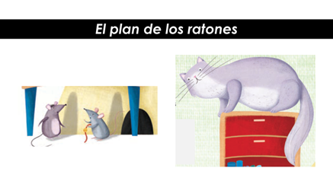

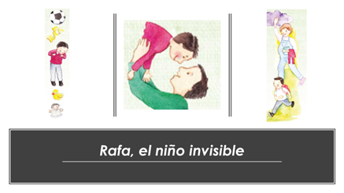

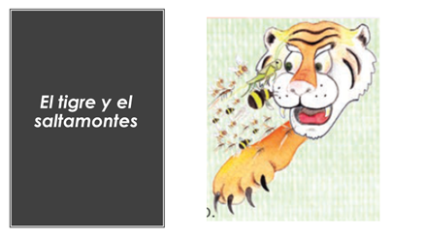

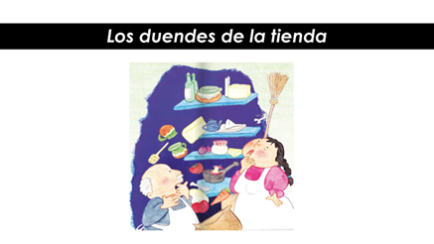

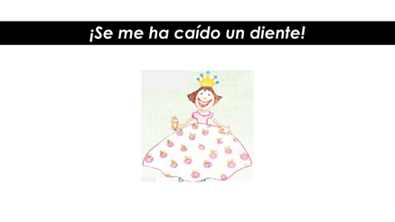

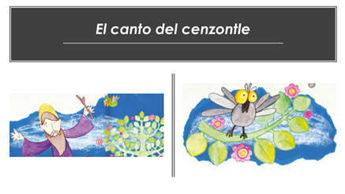

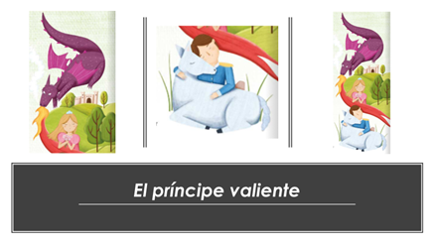

Hasta el momento ya sabes cuál es el cuento que vas a recomendar y que ya escribiste las razones por las cuales lo eligieron. Asimismo, ya revisaste, ¿Cómo escribir la recomendación de la narración que más te haya gustado? y que al respecto hay tres elementos que hay que resaltar.

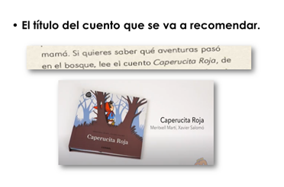

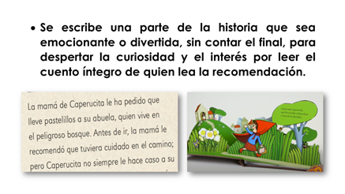

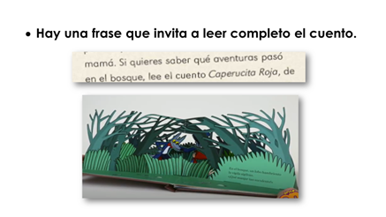

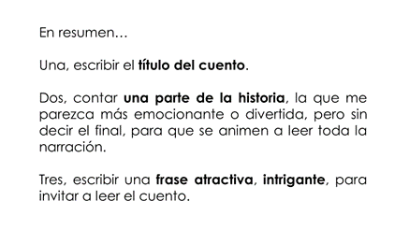

No olvides tener a la mano tu libro de texto, hojas blancas o un cuaderno, tu lápiz y lápices de colores, además de interés y disposición para seguir haciendo muchas cosas, trabajando fuertemente.

¿Recuerdas de qué forma revisaste el texto de las ballenas que se elaboró a manera de muestra, a fin de que tú hicieras el propio, para el cartel que usaste como material de apoyo en tu exposición sobre el animal que elegiste?

¿Qué te parece volverlo a retomar por si tienes algunas dudas?

Antes que nada, se obtiene una primera versión del escrito y que a su vez éste es un borrador, el cual debe ser revisado ya sea por uno mismo o por un compañero o varios, claro cuando estés en la escuela; o bien, en este momento puede ser por cualquier otro lector: papá, mamá, hermanos. Una vez que se revisa y corrige, hay que pasarlo en limpio, preparar la versión final del texto.

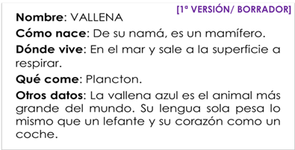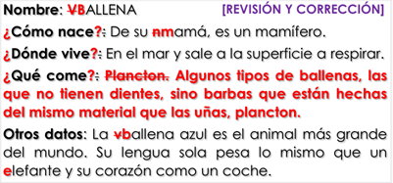

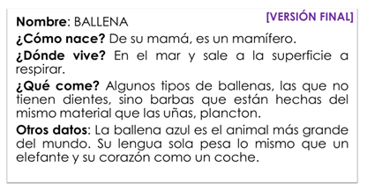

Precisamente de esto tratará la sesión de hoy, revisarás una recomendación para leer un cuento, de modo que después puedas hacerlo solo o sola en casa y con el texto que hayas escrito.

Una vez que repasaste la primera versión, la versión revisada y corregida y la versión final del texto, te invito a ver un fragmento de un programa que trata sobre cómo corregir un texto con la ayuda de alguien más, de un compañero. Pide la ayuda de un adulto, papá, mamá o de quién te acompañe para que puedas observar el video con los siguientes cortes: del minuto 0:26’ al 1:33’ y posteriormente del minuto 01:57’ al 2:26’

- ¿Cómo corregir un texto con la colaboración de un compañero?
https://www.youtube.com/watch?v=wMNuxw3YNxI&t=26s

Todo estuvo muy claro y relacionado con lo que ya has visto en algún momento: no hay que olvidar que el contenido de cualquier texto corresponda con el tema y el título, al igual que las imágenes; asimismo, debes cuidar que las ideas de tu recomendación estén organizadas adecuadamente para que todo se entienda.

También es importante que siempre que se hace la crítica de un texto que escribió otra persona hay que ser muy respetuoso para plantear las propuestas que se tienen, así como tener buena disposición para recibir cualquier comentario. Eso es una actitud inteligente y conveniente, escuchar con atención los comentarios, sean éstos favorables o no, acordes a lo que pienses o no, de tu desempeño, de tu trabajo. Si actúas así, siempre ganarás algún aprendizaje, pues incluso de los errores o las equivocaciones aprendes a veces más que de los aciertos.

Por favor, abre tu libro de texto en la página 76.

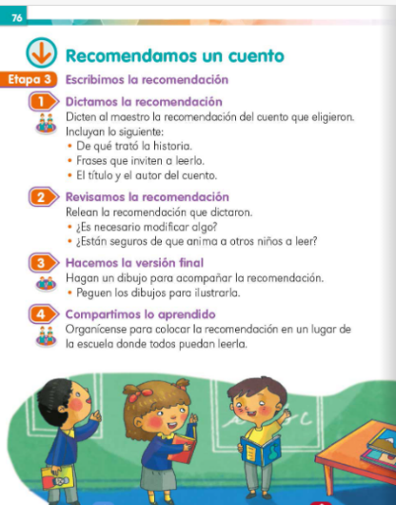

Respecto a este punto, dadas las circunstancias, no estás en la escuela por la pandemia, entonces tendrás que escribir tu propio texto. En ese sentido, y como algunos de los compañeros se entusiasmaron y adelantaron en la escritura de sus recomendaciones, las quisieron compartir.
Esto es algo que compartió Evelio. Observa con atención y lo que no te parezca correcto para comentarlo. Antes de ello vas a observar un video, una versión muy parecida a la contenida en el texto de tu libro, para que a partir de las imágenes recuerdes con más detalle la historia que escogió Evelio para recomendar.

- Voces. Lengua Tojol ab’al (Tojolabal). El tigre y el grillo.
https://www.youtube.com/watch?v=S8NZ9k-2Cso&ab_channel=68voces&t=06

Ahora sí, a leer el texto.

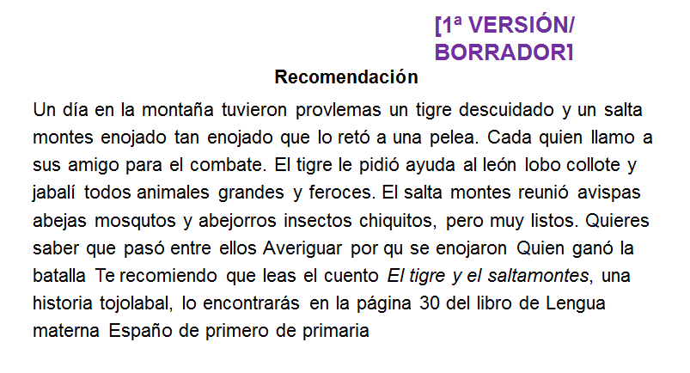

¿Qué te pareció? ¿Encontraste algún error? ¿Cuál o cuáles? identifícalos y resáltalos con tu lápiz o con tu color favorito.

Es importante que compartas tus observaciones para que el texto logre el propósito de inspirar, antojar o invitar efectivamente a leer el cuento en turno.

Te invito a leer las siguientes aportaciones de algunos niños:

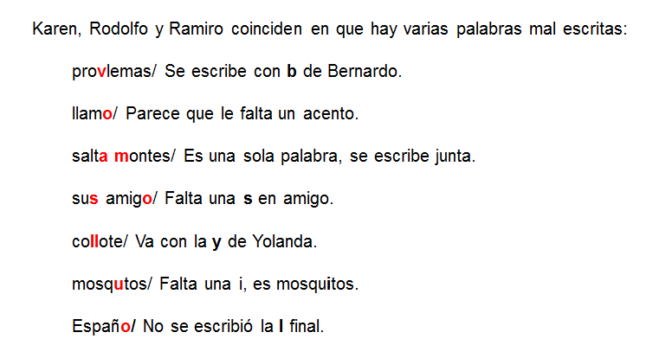

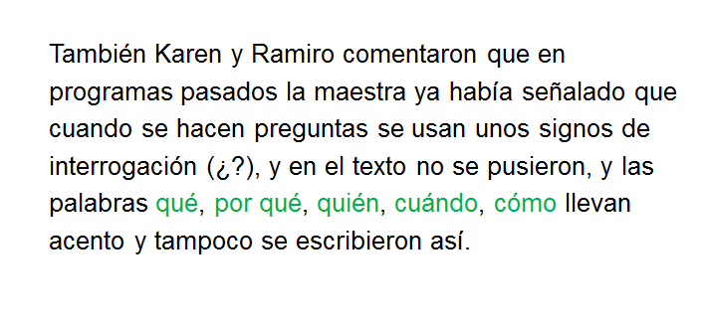

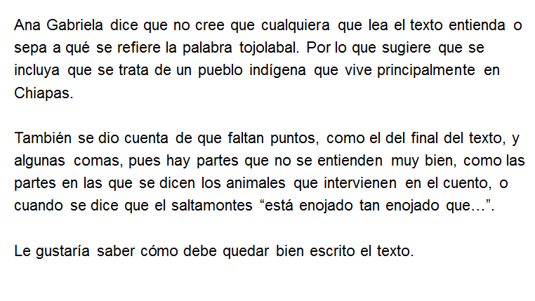

¡Excelente! más errores o detalles que hay que corregir. Observa cómo queda la versión revisada y corregida

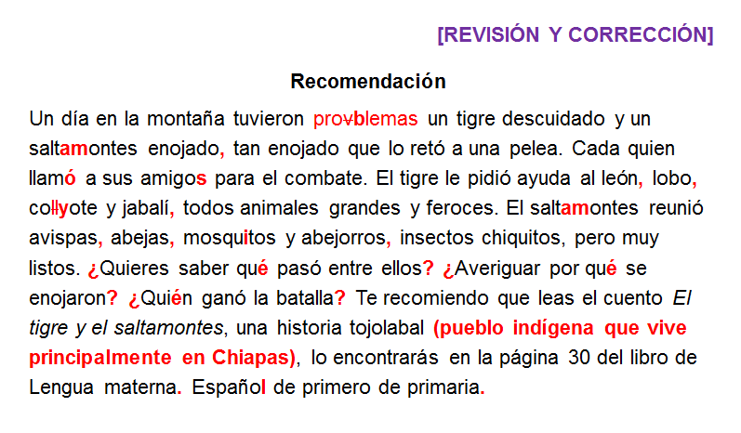

Esta es la versión final de la recomendación de Evelio, a ver qué te parece.

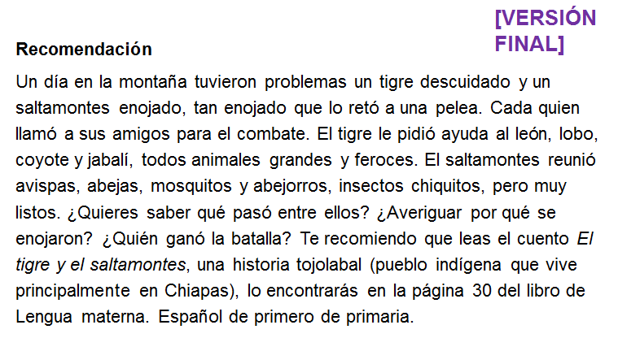

Sólo queda preguntar si crees que sea necesario hacer alguna otra modificación. ¿Consideras que el texto sí invite a buscar y leer el cuento recomendado?

Es importante también ilustrar la escena, la parte, que más te haya gustado de la historia para acompañar la versión final de la recomendación. Así que en una hoja aparte deben darse a la tarea de dibujar, o incluso recortar y pegar, lo necesario para que visualmente también resulte atractiva la invitación a leer.

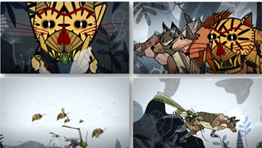

Para terminar, lee lo que Claudia envío, quien también eligió este cuento para elaborar su recomendación y entre las razones que externó para hacerlo están las siguientes:

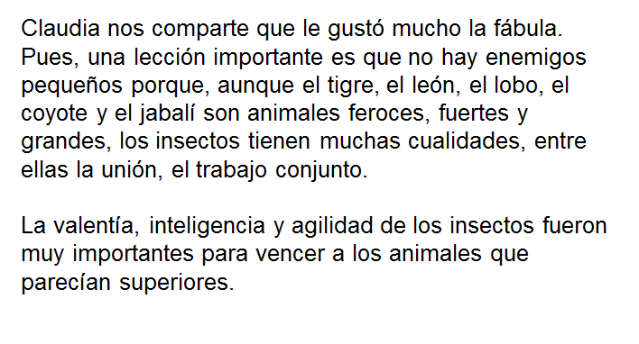

No olvides circular tu recomendación con los miembros de la familia, para que tenga sentido todo lo que hiciste.

Por hoy ha sido todo, mañana leerás un cuento que habla del compañerismo.

Recuerda tener a la mano tu Libro de texto Lengua materna. Español. Hojas blancas o un cuaderno, un lápiz y lápices de colores, para la próxima sesión.

¡Buen trabajo!

Gracias por tu esfuerzo.

Para saber más:
Lecturas

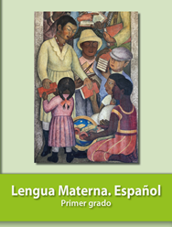
https://libros.conaliteg.gob.mx/20/P1ESA.htm

